都市計畫公開展覽說明會傳單暨公民或團體意見書
主旨：舉辦本市都市計畫「變更高雄市鳳山細部計畫（部分道路用地為住宅區）（配合高雄捷運鳳山國中站周邊地區更新計畫）案」第二次說明會。
依據：依據都市計畫法第19條規定及高雄市都市計畫委員會105年12月2日第58次會議紀錄辦理。
說明：
一、本市都市計畫「變更高雄市鳳山細部計畫（部分道路用地為住宅區）（配合高雄捷運鳳山國中站周邊地區更新計畫）案」之公告第二次公開展覽自民國106年2月16日起至106年3月20日止。
二、展覽地點：
（一）本府都市發展局都市計畫公告欄。
（二）本市鳳山區公所公告欄。
（三）本府都市發展局網站：http://urban-web.kcg.gov.tw→「都市計畫專區」→「都市計畫公告」→選擇「公告公開展覽」→搜尋或點選本計畫案名。
三、展覽內容：計畫書、比例尺一千分之一計畫圖各1份。
四、本計畫提經105年12月2日高雄市都市計畫委員會第58次會議審議修正通過，考量本案超出原公開展覽範圍，故補辦公開展覽及說明會，公開展覽期間若民眾無陳情者，則逕予核定，免再提會審議；公開展覽期間若有陳情，則再提會審議。
五、公開展覽期間內任何公民或團體如有意見，請以書面附略圖並載明姓名或名稱及地址向本市都市計畫委員會提出，以作為各級都委會審議本案之參考。
都市計畫說明會日期 | 時間 | 地點
106年3月8日（星期三） | 下午3時0分 | 本市鳳山區公所4樓會議室

「變更高雄市鳳山細部計畫（部分道路用地為住宅區）（配合高雄捷運鳳山國中站周邊地區更新計畫）案」第二次公開展覽意見書
主

旨
理

由
略圖及補充事項
年 月 日
陳 情 人：
地 址：
電 話：
都市計畫變更內容概要
一、緣起
本案係配合「高雄捷運鳳山國中站周邊地區更新計畫案」，為增進更新地區之完整性及整體動線順暢性，於105 年5 月2 日簽奉市府核准依都市計畫法第27 條第一項第三款辦理本次細部計畫變更，經105年12月2日本市都市計畫委員會第58次會議決議修正本計畫區變更內容，並補辦公開展覽作業程序。
二、範圍
本案變更範圍位於「高雄捷運鳳山國中站周邊更新地區」內之道路用地，變更面積約為51.8平方公尺。
三、變更內容概要
實質變更計畫內容變更內容明細表
編號 | 變更  位置 | 變更內容 |  | 變更理由 | 備註或  附帶條件
編號 | 變更  位置 | 原計畫  (平方公尺) | 新計畫  (平方公尺) | 變更理由 | 備註或  附帶條件
一 | 捷運鳳山國中站南側 | 道路用地  (51.8) | 第三之一種住宅區(51.8) | 1. 更新地區緊鄰高雄捷運鳳山國中站及省道支線上，為落實大眾運輸導向發展之理念，發展高密度集合住宅，並建立舒適步行及腳踏車行空間，本案配合捷運站出口動線，將開放空間集中留設於更新地區北側基地，並可結合公共自行車租賃站，建立優質、舒適之綠色運輸系統公共環境。  2. 配合開放空間之集中留設，且為提高基地的有效利用，變更部分道路用地為住宅區，以強化更新地區內動線與捷運站連結。 | 1. 變更範圍為竹子腳段261-29 地號（部份）。  2. 為有效串連捷運站與開發基地，北側基地未來開發應指定設置開放空間(該範圍不得計入開放空間獎勵)、鄰中山東路82 巷應設置至少8 米以上可供車行之通道(詳都市計畫書─圖17)。未來建築開發應提送本市都市設計及土地使用開發許可審議委員會審議。  3. 為高雄市有土地，依規定免負擔變更回饋。
註：凡本次檢討未指明變更部分，均應以原有計畫為準。
四、變更位置示意圖
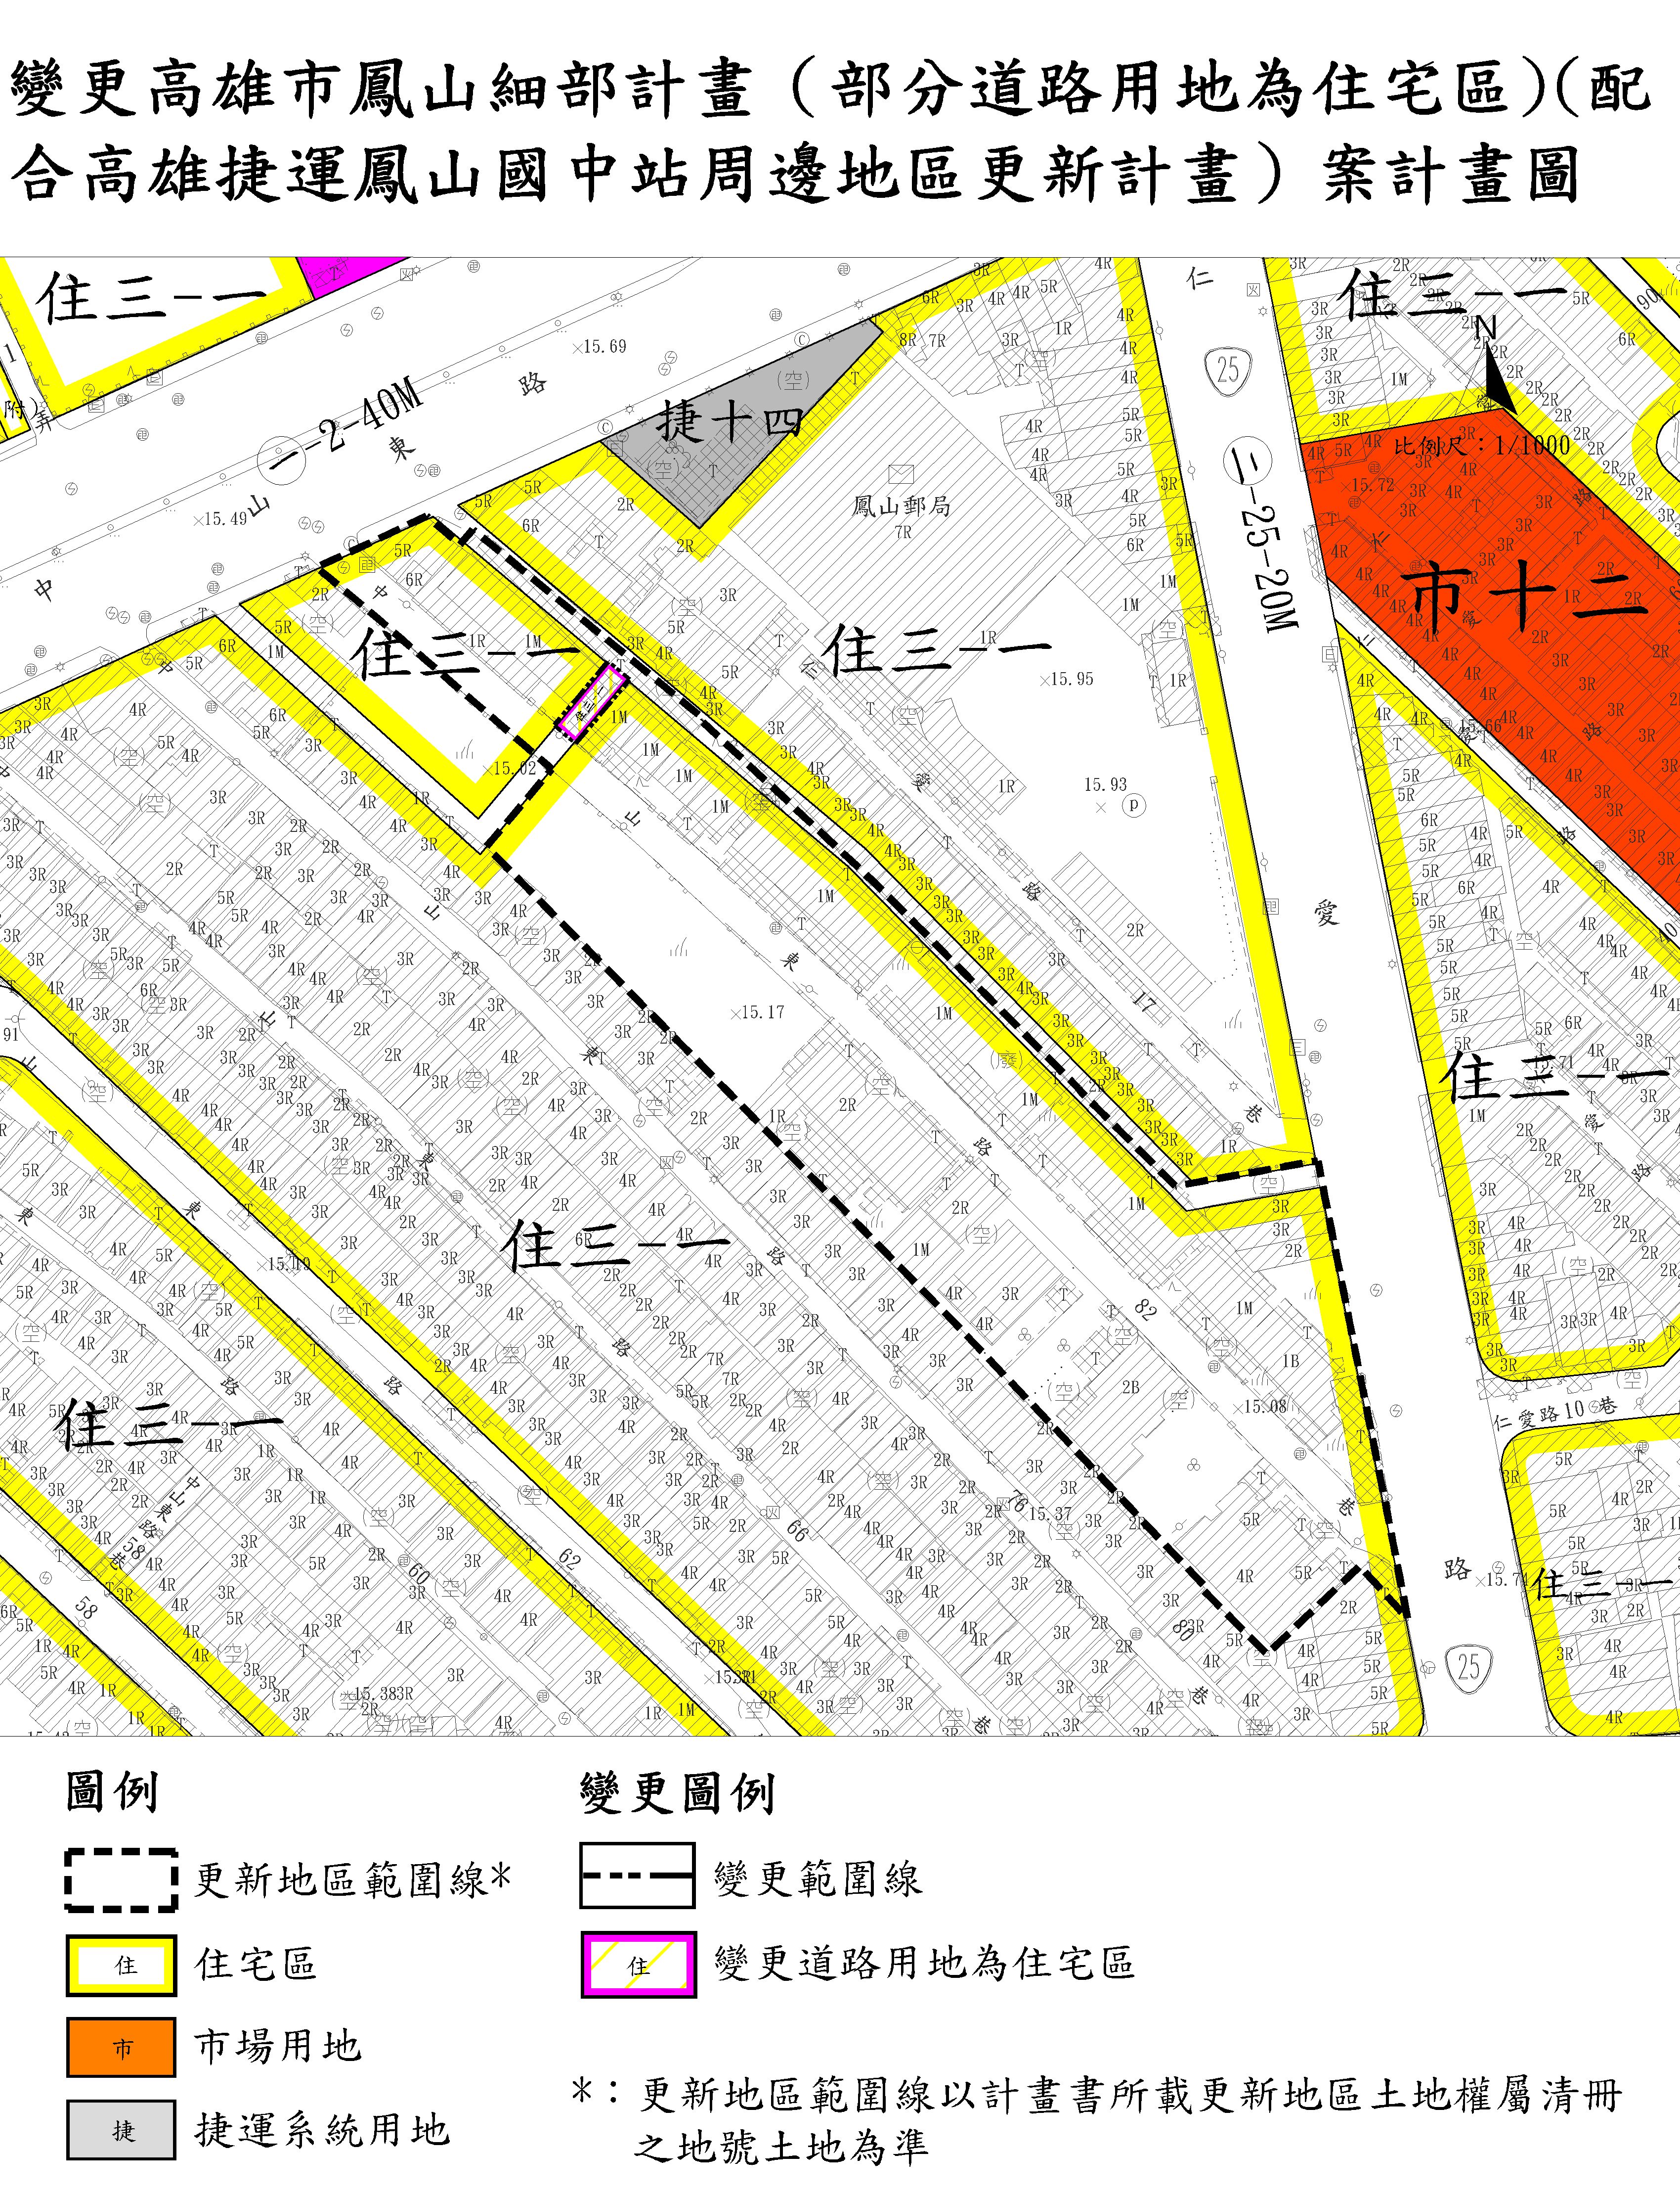
變更內容示意圖

